تأثير التشعيع على الخواص البصرية لأغشية اوكسيد الحديديك Fe₂O₃
المحضرة بطريقة الترسيب الكيميائي الحراري

م.م. اوس ضرار رؤوف
جامعة بغداد/ كلية التربية ابن الهيثم

الملخص:
تم في هذا البحث دراسة تأثيرالتشعيع بأشعة كاما لمصدر(${\text{Cs}}^{\text{137}}$)ولمدة (21) يوم على الخواص البصرية المتمثلة بـ (الامتصاصية ,الأنعكاسية ٬معامل الانكسار,معامل الامتصاص وفجوة الطاقة ) لأغشية اوكسيد الحديديك Fe₂O₃ المحضرة بطريقة الترسيب الكيميائي الحراري و المرسبة على قواعد زجاجية بدرجة حرارة (420ºC) و للسمكين مختلفين (9000Å)و(7000Å).
Abstract:

In this research, studying the effect of irradiation by gamma rays of source (Cs¹³⁷) for period time (21) days on the optical properties such as,( Absorbance ,Reflectance , Refractive index , Absorption Coefficient and Energy gap ) for thin films Fe₂O₃ prepared by the chemical spray pyrolysis and deposited on glass substrates heated to (420ºC) for two difference thickness ( 7000 Ǻ) and (9000Ǻ).
اوكسيد الحديديك (Fe₂O₃) (Iron Oxide):

اوكسيد الحديديك أحد مركبات الحديديك، قاعدي أساساً ولو انه يظهر سلوك امفوتيري بدرجة ضئيلة إذ انه يذوب في القاعدة، وكذلك فان مركبات الحديدك تظهر صفات بارامغناطيسية عالية، أي ان الإلكترونات تبقى غير مزدوجة ^{[1]}.

يوجد اوكسيد الحديديك (Fe₂O₃) في الطبيعة على شكل هيماتيت (Haematite) ويمكن الحصول عليه بالتسخين الشديد لكبريتات الحديدوز وكذلك يمكن الحصول عليه من تأكسد الحديدوز عند إضافة القلويات إلى محلول الحديدوز. والجدولان (1) و(2) يبينان بعض الخصائص الفيزيائية والكيميائية لهذه المادة.
أما من حيث التركيب البلوري فان مادة اوكسيد الحديديك (Fe₂O₃) ذات تركيب بلوري سداسي (Hexagonal) كما يعد اوكسيد الحديديك شبه موصل من النوع (n-type)، ولم نعثر على مصدر يشير إلى الحصول على اوكسيد الحديديك من النوع الموجب^{[2]} .
يعد اوكسيد الحديديك مركباً مستقراً عندما يكون متجانساً مع المحاليل الالكتروليتة تحت الإضاءة، ولهذا يمكن استعمالهُ كقطب لانتاج الهيدروجين في الخلايا الكيميائية والضوئية والكهربائية. ويمتلك اوكسيد الحديديك توصيلية عالية، ومعامل امتصـاص عال، لذا من الممكن استخدامهُ في المنظومات الشمسية لزيادة كفائة الخلايا الضوئية. ويستخدم اوكسيد الحديديك في الكثير من العمليات الصناعية، اذ استخدم بوصفه عاملاً مختزلاً أو يختُزل مع الكاربون لانتاج الحديد، كما في المعادلة أدناه ^{[3,4]}.

2Fe₂O₃ + 3C 4Fe + 3 CO₂

الجزء العملي

-1تحضير الأغشية

لتحضير أغشية اوكسيد الحديديك (Fe₂O₃) الرقيقة بطريقة الرش الكيميائي الحراري، استخدمت مادة نترات الحديد المائية (Fe(NO₃)₃.9H₂O) وهي مادة صلبة ذات لون ابيض إذا كانت جافة تماماً، وذات لون برتقالي فاتح عند ذوبانها بالماء، وهي مادة سريعة الذوبان بالماء، وزنها الجزيئي (404.02 g/mol)، وقد تم تحضير محلولها بتركيز مولاري (0.1 mol/L) وذلك بإضافة (4.0402gm) منها في (100 ml) من الماء المقطر بصورة تدريجية وباستخدام خلاط مغناطيسي (Magnetic Stirrer)، وبعد إكمال عملية الإذابة والحصول على المحلول المناسب يرشح جيداً باستخدام ورق الترشيح للحصول على محلول رائق متجانس خال من العوالق. واخيراً يوضع هذا المحلول في خزان جهاز الرش. واستخدمت العلاقة الاتية للحصول على الوزن المراد اذابتهُ ضمن العيارية في أعلاه:

M = (W_{t} / M_{wt}) . (1000/V) …(1)
حيث:
M: التركيز المولاري
W_{t}:حجم الماء المقطر
V: الوزن المطلوب اذابتهُ
M_{wt}: الوزن الجزيئي لمادة (Fe (NO₃)₃.9H₂O).
وبعد اكمال عملية الاذابة والحصول على المحلول يترك لمدة زمنية مناسبة لضمان تبريده قبل الرش، ثم يوضع في جهاز الرش بعد رشه وترسبه على القواعد الزجاجية المحضرة مسبقاً بعد ان يتم تنظيف القواعد جيداً بالكحول والماء نحصل على اغشية ثاني اوكسيد الحديديك وحسب المعادلة الكيميائية الاتية :
$$4\text{Fe}({\text{NO}}_{3})_{3}\vec{φ}2{\text{Fe}}_{2}O_{3}+\text{12}{\text{NO}}_{2}↑+3O_{2}$$
أن درجة حرارة القواعد الزجاجية المناسبة لتكوين أغشية اوكسيد الحديديك (Fe₂O₃) كانت(420ºC وبضغط هواء مقداره (10⁵N/m²) داخل الغرفة الزجاجية في جهاز الرش، وكان معدل الترسيب الذي حصلنا منه على أغشية متجانسة هو (10cm³/min) ، وكان ارتفاع جهاز الرش (30cm) تقريباً عن القواعد الزجاجية ، وبزمن ترسيب مقداره (15sec) لتجنب التبريد المفاجئ للقواعد الذي يؤدي إلى تشققات في القاعدة الزجاجية، ويعقب عملية الترسيب توقف لمدة (min 3) لضمان عودة الحرارة إلى القيمة الأصلية ولاتمام عملية الإنماء البلوري ، وأن الاغشية التي تم الحصول عليها ذات لون بني محمر شديدة الالتصاق بالقاعدة^{[5]}، أستخدمت الطريقة الوزنية لقياس سمك الأغشية المحضرة ، ولقد استخدم لهذا الغرض ميزان حساس مـن نـوع (Mettler AE-160) ذي حساسية (10⁻⁴g) ، وذلك بوزن القواعد قبل و بعد عملية الترسيب.
أن الأغشية التي تم تحضيرها كانت بسمك 7000Å و 9000Å وبعد فحصها باستخدام المجهر الضوئي(Optical microscope) تبين أنها متجانسة وشديدة الالتصاق بالزجاج و خالية من التشققات الدقيقة والثقوب الابرية. الشكل (1) يوضح مخطط لمنظومة الترسيب التي استعملت لتحضير اغشية اوكسيد الحديديك (Fe₂O₃) .

2-لقياسات التركيبية

باستخدام حيود الأشعة السينية تم تشخيص طبيعة تبلور الأغشية المحضرة. كما تم تسجيل جميع القياسات عند درجة حرارة الغرفة، وبعد أجراء الفحوصات التركيبية لكافة الأغشية المحضرة تبين أن هذه الأغشية ذات تركيب متعدد التبلور وكما في الشكل (2).

3-القياسات البصرية

تعتمد الخواص البصرية للأغشية الرقيقة على سمك الغشاء وتجانسه وتركيبه ومادة الغشاء وظروف تحضيرة، وتعد هذه العوامل مسؤولة عن إظهار خواص اغشية أشباه الموصلات، كحافات الامتصاص الضوئي (Optical Absorption Edges) ومعامل الامتصاص الضوئي (Optical Absorption Coefficient)، إذ تعتمد هذه الخواص على امتصاص المادة للأشعة الساقطة ومقدار نفاذية الأشعة منها وانعكاسها عن السطح المادة.
اُستخدم مطياف (UV-160A UV-Visible Recording Spectrophotometer)، المجهز من قبل شركة (France)، لاجراء القياسات البصرية لمدى الأطوال الموجية nm (360-900) والجهاز من نوع ذي الحزمتين، إحداهما تمر عـبر الغشــــاء المراد أجراء القياس البصري له والأخرى تمر خلال الشريحة الزجاجية في شباك المرجع.
اشتملت القياسات البصرية على قياس الامتصاصية (Absorbance) والنفاذية (Transmittance) لمدى الأطوال المذكورة في أعلاه لأغشية اوكسيد الحديديك النقية والمحضرة عند درجة الحرارة أساس (420ºC) وبسمك Å (9000 و(7000) قبل وبعد التشعيع

النتائج والمناقشة
1- الامتصاصية(A) Absorbance
أجريت القياسات البصرية على قياس الامتصاصية (Absorbance) والنفاذية (Transmittance)في درجة حرارة الغرفة لمدى الأطوالnm (360-900) لأغشية اوكسيد الحديديك النقية وبسمك Å (9000 و(7000) قبل وبعد التشعيع. إذ بينت هذه النتائج أن هناك زيادة في قيم الامتصاصية كدالة للطول الموجي عند زيادة السمك ,أما بعد التشعيع فنلاحظ أن الامتصاصية عند السمك Å 7000 تكون اكبر خاصة عند مدى الأطوال الموجية (600nm-900nm) , شكل (3) يوضح تغير الامتصاصية بوصفه دالة للطول الموجي لأغشية Fe₂O₃ المختلفة السمك فبل و بعد التشعيع.
3-الانعكاسية ( R )Reflectance
تعرف الانعكاسية بأنها النسبة بين شدة الإشعاع المنعكس إلى شدة الإشعاع الساقط ٬ والتي تم حسابها من طيفي الامتصاصية والنفاذية بموجب قانون حفظ الطاقة^{[6,7]}:
$$R+T+A=1\text{.}\text{.}\text{.}\text{.}\text{.}\text{.}\text{.}\text{.}\text{.}\text{.}\text{.}\text{.}\text{.}\text{.}\text{.}\text{.}\text{.}\text{.}\text{.}(2)$$
حيث أن :
R: انعكاسية الغشاء. T: نفاذية الغشاء. A: الامتصاصية.
يبين الشكل (4)تغير الانعكاسية كدالة لطاقة الفوتون لغشاء(Fe₂O₃ )٬ ومن مقارنة منحنيات الانعكاسية قبل وبعد التشعيع نلاحظ أن أعلى قيمة تصلها الانعكاسية تكون متساوية أو نفس القيمة للسمكين ٬ كذالك نلاحظ أن ذروة المنحني زحفت نحو الطاقات الفوتونية الواطئة بعد التشــعيع٬ وبعد هذه الذروة نلاحظ هناك انحدار سريع في قيمة الانعكاسية ٬ وتفسير ذالك أن الامتصاصية يكون كبير جدا عند مدى الطاقةev(1.8-2.6)وكذالك هناك تزايد في قيم النفاذية أيضا ولكلا السمكين عند هذه المديات بحسب معادلة(2).
-3معامل الانكسار $n_{0}$ (Refractive Index)
يرتبط معامل الانكسار مع انعكاسية الغشاء وفقا للعلاقة التالية^{[5,7,9]}:
$$n_{0}={\left[{\left(\frac{1+R}{1−R}\right)}^{2}−(K_{0}+1)\right]}^{\frac{1}{2}}+\frac{1+R}{1−R}\text{.}\text{.}\text{.}\text{.}\text{.}\text{.}\text{.}\text{.}\text{.}\text{.}\text{.}\text{.}\text{.}\text{.}\text{.}(3)$$
ومن العلاقة (3) تم حساب معامل الانكسار للأغشية المحضر.
يبين الشكل (5) تغير معامل الانعكاس بوصفه كدالة لطاقة الفوتون لغشاء(Fe₂O₃) قبل وبعد التشعيع٬ إذ نلاحظ أن طبيعة منحني معامل الانكسار مشابه لطبيعة منحني الانعكاسية وذالك لارتباط الانعكاسية مع معامل الانكسار على وفق العلاقة (3)٬وأن أعلى قيمة يصلها منحني معامل لانكسار بعد التشعيع (8.66 ( عند السمك (9000Å)والتي تقابل الطاقة 1.425)ev) ٬بينما قبل التشعيع كانت أعلى قيمة يصلها معامل الانكسار (8.99) والتي تقابل الطاقة 1.393)ev) ٬ وكذالك نلاحظ أن قمة المنحنيات بعد التشعيع زحفت نحو الطاقات الواطئة يعقب ذالك تناقص سريع ناتج من تناقص الانعكاسية.
4- معامل الامتصاص (Absorption Coefficient (α
يعرف معامل الامتصاص بانه نسبة النقصان في فيض طاقة الاشعاع بالنسبة لوحدة المسافة باتجاه انتشار الموجه داخل الوسط ، ويعتمد معامل الامتصاص على طاقة الفوتون الساقط (hυ)، وعلى خواص شبه الموصل من حيث فجوة الطاقة له ونوع الانتقالات الالكترونية التي تحدث بين حزم طاقاته، فعند سقوط حزمة ضوئية على غشاء رقيق فان جزءاً منها سينعكس وجزءاً ينفذ وجزءاً سوف تمتصه مادة الغشاء، وكمية كل من الطاقة المنعكسة والنافذة والممتصة تعتمد على طبيعة مادة الغشاء الرقيق وسطحه والطول الموجي للحزمة الضوئية الساقطة. ان معرفة قيمة معامل الامتصاص يساعد على معرفة طبيعة الانتقالات الالكترونية فاذا كانت قيمة α عالية، أي (α>10⁴cm⁻¹)، فذلك يعني ان احتمالية حدوث انتقال الكتروني مباشر، في حين تدل قيمة αالقليلة، أي (α<10⁴cm⁻¹)، على احتمالية حدوث انتقال الكتروني غير مباشر^{[5]} ، وكذلك فان قيمة معامل الامتصاص تدل على قابلية مادة الغشاء لامتصاص طاقة الاشعاع الساقطة.
ومن القانون الخاص بامتصاص الاشعاع تكون العلاقة بين شدة الضوء النافذ (I) وشدة الضوء الساقط (I_{o}) كما في المعادلة الاتية^{[9]} :
$$I=I_{0}e^{(−αt)}\text{.}\text{.}\text{.}\text{.}\text{.}\text{.}\text{.}\text{.}\text{.}\text{.}\text{.}\text{.}\text{.}\text{.}(4)$$
اذ ان:
t: سمك الغشاء الرقيق.
α: دالة للطول الموجي وتعرف بمعامل الامتصاص وتقاس بوحدات (cm⁻¹).
وبعد تبسيط المعادلة السابقة نحصل على:
$$αt=2\text{.}\text{303}\text{Log}\frac{I_{0}}{I}\text{.}\text{.}\text{.}\text{.}\text{.}\text{.}\text{.}\text{.}\text{.}\text{.}\text{.}\text{.}\text{.}\text{.}\text{.}\text{.}\text{.}\text{.}(5)$$
اذ ان المقدار ($\text{Log}\frac{I_{o}}{I}$) يمثل A وهو امتصاصية الغشاء الرقيق، وان شدة الاشعة الساقطة تتناقص بشكل اسي خلال المادة (e^{-αt})، فيكون( α) معامل الامتصاص والذي يمثل نسبة التناقص في طاقة الاشعاع خلال المادة وفق العلاقة التالية^{[8,9]}:
$$α=\frac{2\text{.}\text{303}A}{t}\text{.}\text{.}\text{.}\text{.}\text{.}\text{.}\text{.}\text{.}\text{.}\text{.}\text{.}\text{.}\text{.}\text{.}\text{.}\text{.}\text{.}\text{.}\text{.}(6)$$
من خلال العلاقة (6) و بالاعتماد على طيف الامتصاصية A تم حساب معامل الامتصاص (α) للأغشية المحضرة قبل وبعد التشعيع . يلاحظ من الشكل (6) تغير معامل الامتصاص كدالة لطاقة الفوتون لاغشية اوكسيد النحاس للاسماك Ǻ (9000, 7000)قبل وبعد التشعيع ، اذ نلاحظ ان قيم معامل الامتصاص مع طاقة الفوتون قليلة عند الطاقات الواطئة ثم يزداد بصورة سريعة بالقرب من حافة الامتصاص البصري وعند مدى الطاقات (2→3.2)eV. اما بعد التشعيع فنلاحظ نقصان في قيم معامل الامتصاص و لكلا السمكين٬ ويعزى السبب في ذلك الى ان التشعيع قد أدى الى تقليل درجة التبلور والتي أثرت في عملية الامتصاص وقللت من الالكترونات التي يمكن ان تصل الى حزم التوصيل^{[8,10,11]} . كذالك نلاحظ أيضا إن قيمة حافة الامتصاص الأساسية قد زحفت نحو الطاقات الفوتونية الواطئة بعد التشعيع.
-5فجوة الطاقة الممنوعة ($E_{g}$)Energy gap
تعرف فجوة الطاقة الممنوعة ($E_{g}$) بانها اقل طاقة لازمة لانتقال الاليكترون من قمة حزمة التكافؤ الى قعر حزمة التوصيل٬وتعد واحدة من اهم الصفات البصرية لاشباه الموصلات^{[12]} وقد تبين من خلال الدراسة الحالية حدوث نوعين من الانتقالات الالكترونية٬ وهي الانتقالات الاليكترونية المباشرة وغير المباشرة والتي بموجبها تم حساب قيمة فجوة الطاقة وعلى النحو الاتي:
A- حساب فجوة الطاقة الممنوعة للانتقال المباشر المسموح ($E_{g}$)

تم حساب فجوة الطاقة الممنوعة للانتقال المباشر المسموح باستخدام العلاقة التالية^{[5,8,13]}:
$αhν=A(hν−E_{g})^{r}\text{.}\text{.}\text{.}\text{.}\text{.}\text{.}\text{.}\text{.}\text{.}\text{.}\text{.}\text{.}\text{.}(7)$
اذ ان:
:A ثابت٬:α معامل الامتصاص٬ E_{g}: فجوة الطاقة الممنوعة٬ :r معامل اسي يعتمد على نوع الانتقال. يمكن اعادة كتابة المعادلة((4بعد وضع قيمة الثابت ( (rمساوية للقيمة ((1/2بالشكل التالي^{[13]}.
$$(αhν)^{2}=(αE)^{2}=A^{2}(hν−E_{g})\text{.}\text{.}\text{.}\text{.}\text{.}\text{.}\text{.}\text{.}\text{.}\text{.}\text{.}\text{.}(8)$$
لذلك نرسم العلاقة بين $(αhν)^{2}$ وطاقة الفوتون ($hν$) ثم نمد الجزء المستقيم من المنحني ليقطع محور طاقة الفوتون عند [$(αhν)^{2}=0$] فنحصل على قيمة فجوة الطاقة الممنوعة للانتقال المباشر المسموح. الشكلين (8,7) يبين لنا علاقة تغير (αE)² بوصفها دالة لطاقة الفوتون الساقط لأغشية اوكسيد النحاس باسماك (9000, 7000)Ǻ قبل وبعد التشعيع فقد لوحظ ان زيادة السمك تؤدي الى نقصان واضح في قيم فجوة الطاقة الممنوعة ، وهذا النقصان يمكن تفسيره بان زيادة السمك ادى الى زيادة واضحة في عدد تصادمات الفوتون مع المادة وهذا يسبب زيادة عدد الالكترونات والفجوات مما يؤدي الى نقصان في فجوة الطاقة٬اما بعد التشعيع فقد لوحظ زيادة في قيم فجوة الطاقة الممنوعة، وهذا الزيادة يمكن تفسيرها بان التشعيع ادى الى نقصان معامل الامتصاص (α)والذي نتج عنه نقصان في عدد تصادمات الفوتون مع المادة وهذا ادى الى نقصان عدد الالكترونات والفجوات فتسببفي زيادة فجوة الطاقة . والجدول (3) يبين قيم فجوة الطاقة البصرية المحظورة للانتقال المباشر المسموح للاغشية قبل وبعد التشعيع.
-Bحساب فجوة الطاقة الممنوعة للانتقال المباشر الممنوع($E_{g}$).

تم حساب فجوة الطاقة الممنوعة للانتقال المباشر الممنوع باستخدام المعادلة (7) إذ إن قيمة ألآس (r) تساوي (2/3) ويمكن إعادة كتابة المعادل(7) بالشكل التالي^{[5,8,13]}.
$$(αhν)^{23}=A^{23}(hν−E_{g})\text{.}\text{.}\text{.}\text{.}\text{.}\text{.}\text{.}\text{.}\text{.}\text{.}\text{.}\text{.}(9)$$
ومن معادلة (9) تم حساب فجوة الطاقة الممنوعة للانتقالات الالكترونية المباشرة الممنوعة .
وبرسم العلاقة بين$(αhν)^{2/3}$ وطاقة الفوتون($hν$) ومد الجزء المستقيم من المنحني ليقطع محور طاقة الفوتون عند ]$(h\text{να})^{2/3}=0$]. ومنه نحصل على قيمة فجوة الطاقة الممنوعة للانتقال المباشر الممنوع^{[5,8]}.
االشكل (9)يوضح النتقال المباشر الممنوع بوصفه دالة لطاقة الفوتون لأغشيةFe2O3 المختلفة السمك قبل التشعيع وفي حالة اذ نلاحظ أن زيادة السمك ادى إلى نقصان فجوة الطاقة الممنوعة للانتقالات المباشرة المنوعة, ويعزى السبب في نقصان قيمة فجوة الطاقة إلى المستويات المانحة المتكونة بالقرب من حزمة التوصيل التي أدت إلى امتصاص الفوتونات الأقل طاقة من (1.82geV)بالنسبة للسمك Ǻ 9000 و2.3 ev)) بالنسبة للسمك 7000Ǻ . وفي حالة التشعيع نلاحظ من الشكل (10) ان قيم فجوة الطاقة للأغشية كافة قيد الدراسة بعد التشعيع كانت اكبر من قيم مثيلاتها قبل التشعيع. وهذا يعني ان التشعيع أدى إلى إزاحة حافة الامتصاص نحو الطاقات العالية. والجدول (4) يبين قيم فجوة الطاقة البصرية المحظورة للانتقال المباشر الممنوعة للاغشية قبل وبعد التشعيع.
الاستنتاجات
1 - أدى التشعيع بأشعة كاما إلى نقصان في الانعكاسية ٬ معامل الانكسار٬ و معامل الامتصاص.
2-أدت زيادة السمك إلى نقصان فجوة الطاقة الممنوعة للانتقالات المباشرة المسموحة والممنوعة على حد ٍ سواء.
3-أدى التشعيع بأشعة كاما إلى زيادة فجوة الطاقة الممنوعة للانتقالات المباشرة المسموحة والممنوعة ولكلا السمكين .

المصــــــــــــــــــــــــــــــــادر
[1] | جي، اي. وفي, "الكيمياء اللاعضوية العامة "، ترجمة د. حبيب عبد الاحد، جامعة . 1986الموصل,
[2] | R. T. Sander Son in chemical periodicity Rein hold. New York, USA, 1960.
[3] | J. A. Dean, “Lange’s Hand Book of Chemistry”, 1978.
[4] | A. R. West, ”Basic Solid State Chemistry “, John Wiley and Sons, 1999.
[5] | وداد هنو عباس، "دراسة تاثير المعاملة الحرارية والسمك على الخواص البصرية والتركيبية لاغشية اوكسيد الحديديك الرقيقة المحضرة بطريقة الترسيب الكيميائي الحراري"، رسالة ماجستير ، قسم الفيزياء، كلية التربية، الجامعة المستنصرية, .2005
[6] | S. S. AL-Rawi, S. J. Shakir and y. M. Hassan, “Solid state physics”, AL-Mousal Univ., 1990.
[7] | A. Tribble, ”Electrical Engineering Materials and Devices”, University of Lowa, 2002.
[8] |  | علي فؤاد امين، " الخواص البصرية CdS وPbS ومزيجيهما"، رسالة ماجستير، جامعة بغداد، (1996).
[9] | J. J. Pankove, "Optical processes in Semiconductors", print Ce-Hall (1971).
[10] | H. G. Rashid,''Design and optimization of thin films optical filters with applications in the visible and infrared regions '', Ph.D. thesis, Al-Mustansiriya University, 1996.
[11] | N. F. Habubi, K. A. Misjal and A. F. Atwan, "The effect of fast neutron on the optical band gap of cobalt oxide thin film" J. of college of Education, No. 6, p. 41, (2000).
[12] | Y. N. Al-Jammal, "Solid state physics", published by Al-Mousul University, Arabic Version, (1990).
[13] | A. Abu El-Fadl, E. M. El-Maghraby, and G. A. Mohamad “Influence of gamma radiation on the absorption spectra and optical energy gap of Li- doped ZnO thin films” Cryst. Res. Technol. 39, No. 2, 2004.

الجدول (1): بعض الخصائص الفيزيائية والكيميائية لاوكسيد الحديديك (Fe₂O₃) ^{[4]} .

Formula weight (gm) | Density (gm/cm³) | Meting point (Cº) | Color | Shape
159.69 | 5250 | 1565 | Red-brown | Solid

الجدول (2): بعض الخصائص الكيميائية لاوكسيد الحديديك (Fe₂O₃) ^{[2,3]} .
Formal element Con figuration | Formal Oxidation state | Element %
[Ar]. 3d⁵ | 3 | Fe: 69.94
[He]. 2S². 2p⁶ | -2 | O: 30.06

الجدول (3): قيم فجوة الطاقة الممنوعة للانتقال المباشر المسموح لأغشية اوكسيد الحديديك المحضرة وباسماك مختلفة قبل وبعد التشعيع.
Eg(eV)  Before Irradiation | Thickness(t) Å
2.30 | 7000
2.18 | 9000
Eg(eV)  After Irradiation | Thickness(t) Å
2.795 | 7000
2.70 | 9000

الجدول (4): قيم فجوة الطاقة الممنوعة للانتقال المباشر الممنوع لأغشية اوكسيد الحديديك المحضرة وباسماك مختلفة قبل وبعد التشعيع.
Eg(eV)  Before Irradiation | Thickness(t) Å
0.8 | 7000
0.6 | 9000
Eg(eV)  After Irradiation | Thickness(t) Å
1.82 | 7000
1.71 | 9000

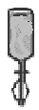

420
⑥
②

⑦
⑤
③
⑧

④
⑨
①

الشكل (1): مخطط لمنظومة الترسيب الكيميائي الحراري المستخدمة في العمل1 .جهـاز الـرش,2. حامل حديـدي,3.سخان كهربائي,4.مجـزئ جهــــد,5. مزدوج حراري.6, عـداد رقمـي, 7.مضخـة هـواء,8.غرفــة التحضـير,9. لوح زجاجي .

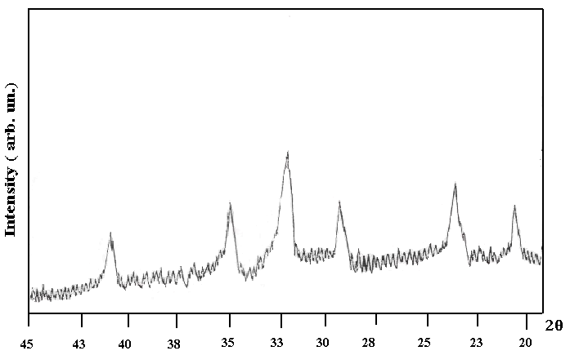

شكل (2): مخطط حيود الأشعة السينية لأغشية اوكسيد الحديديك .Fe₂O₃

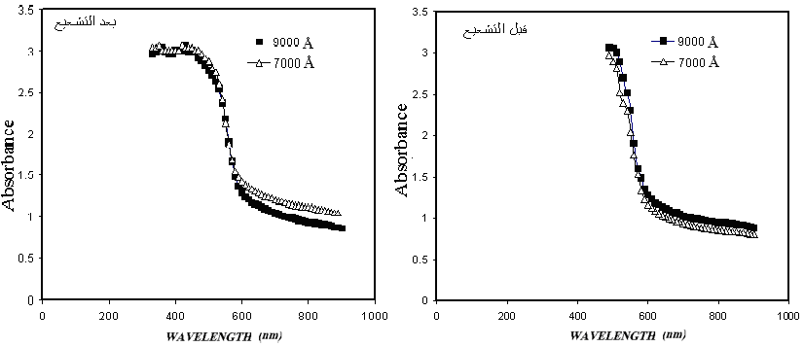
شكال:(3): تغير الامتصاصية بوصفه دالة للطول الموجي لأغشية Fe₂O₃ المختلفة السمك فبل و بعد التشعيع.
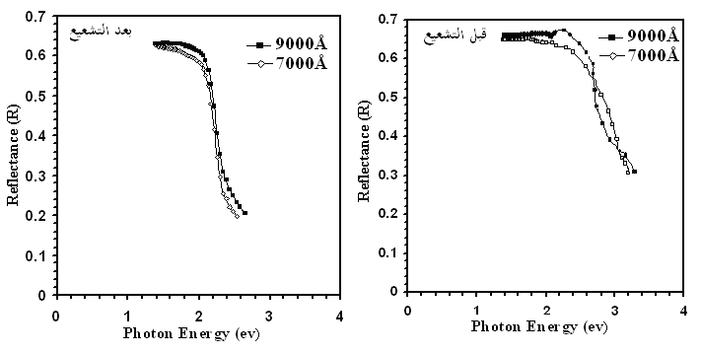

الشكل (4) :الأنعكاسية كدالة لطاقة الفوتون لأغشية اوكسيد الحديديك Fe₂O₃ المحضرة قبل وبعد التشعيع.

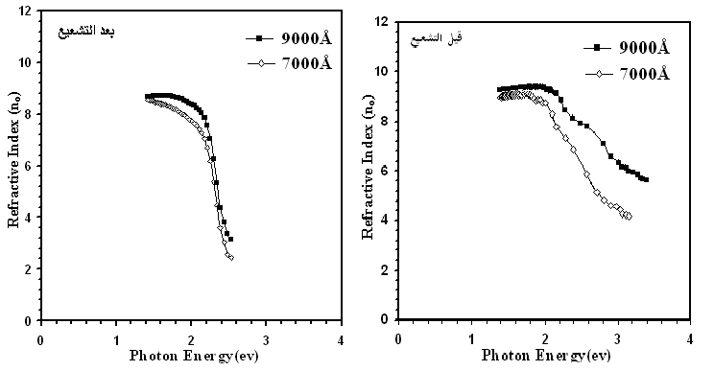

الشكل (5): معامل الأنكسار كدالة لطاقة الفوتون لأغشية اوكسيد الحديديك Fe₂O₃) المحضرة قبل وبعد التشعيع.

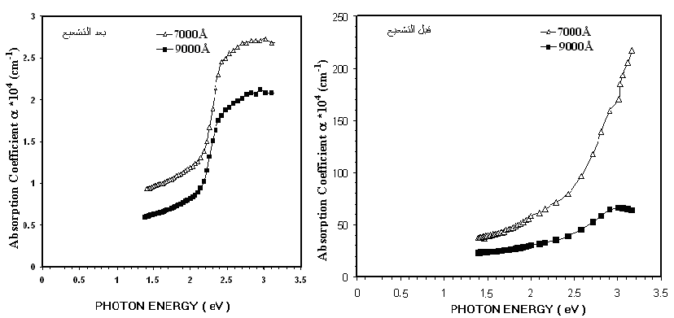
الشكل (6): تغير معامل الامتصاص بوصفه دالة لطاقة الفوتون لأغشية (Fe₂O₃) المختلفة السمك قبل وبعد التشعيع.

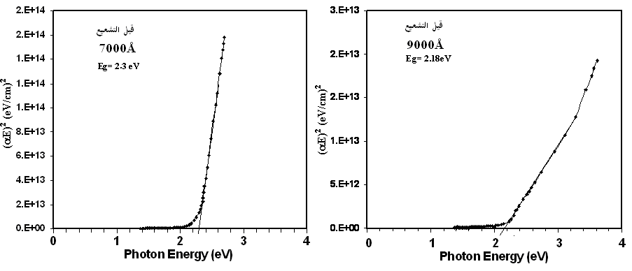
الشكل (7): الانتقال المباشر المسموح بوصفه دالة لطاقة الفوتون لأغشية (Fe₂O₃) المختلفة السمك قبل التشعيع.

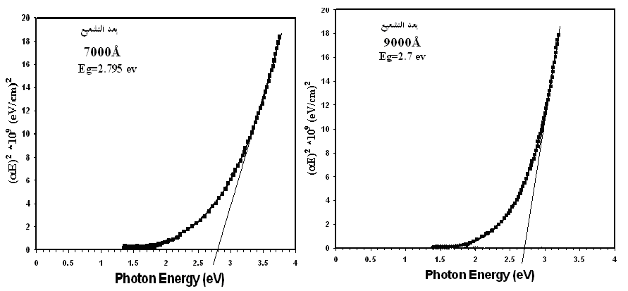

الشكل (8) الانتقال المباشر المسموح بوصفه دالة لطاقة الفوتون لأغشية (Fe2O3) المختلفة السمك بعد التشعيع.

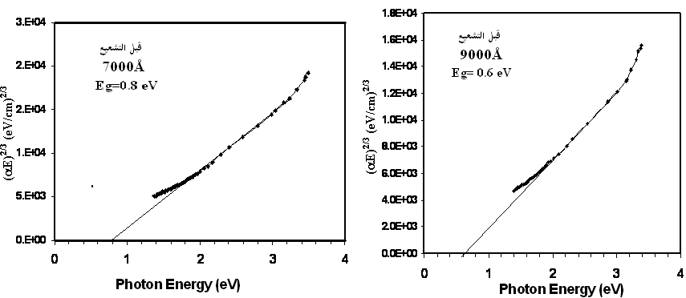

الشكل (9): الانتقال المباشر الممنوع بوصفه دالة لطاقة الفوتون لأغشية (Fe₂O₃) المختلفة السمك قبل التشعيع.

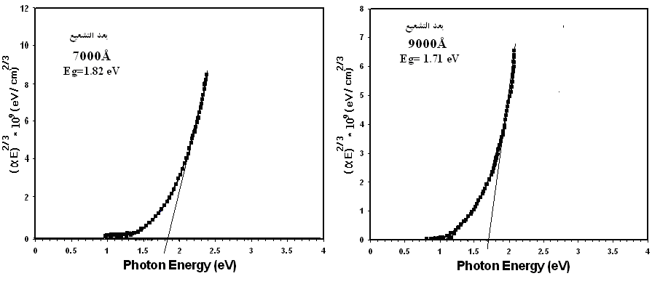

الشكل (10): الانتقال المباشر الممنوع بوصفه دالة لطاقة الفوتون لأغشية (Fe₂O₃) المختلفة السمك بعد التشعيع.

